LỜI NÓI ĐẦU
Công nghệ thông tin đã có những bước phát triển mạnh và ảnh hưởng đến cuộc sống con người theo nhiều cách khác nhau. Sự phát triển của máy tính, điện thoại, các thiết bị công nghệ cao đi kèm với mạng Internet làm thay đổi gần như mọi mặt cuộc sống. Trong đó, bao gồm thay đổi cả cách con người mua sắm.
Lĩnh vực thương mại điện tử mang lại nhiều sự tiện lợi, nhanh chóng với chi phí tiết kiệm và tiếp cận với lượng người dùng internet khổng lồ là 1 trong những nền tảng vững chắc thúc đẩy sự phát triển của ngành phát
Vì vậy, nhóm chúng em đã thực hiện đề tài xây dựng website Shop “Online Flower Shop”.
Chân thành gửi lời cảm ơn và bày tỏ lòng biết ơn đến sự chỉ bảo tận tình của các thầy cô trong các học kỳ qua. Đặc biệt, trong đồ án học kỳ này là thầy Phan Hữu Trí, giáo viên hướng dẫn trực tiếp, chỉ bảo và giúp đỡ chúng em trong thời gian thực hiện đồ án này.

Sài Gòn, 11/2018
MỤC LỤC

LỜI NÓI ĐẦU
PHẦN MỞ ĐẦU 1
CHƯƠNG 1: TỔNG QUAN 2
1.1 Giới thiệu đề tài 2
1.2 Mục đích của website cần thiết kế 2
1.2.1 Đối tượng khách hàng 3
1.2.2 Mục tiêu quảng bá của website 3
1.3 Một số trang chính của website 4
CHƯƠNG 2: KHẢO SÁT VÀ PHÂN TÍCH HỆ THỐNG 5
2.1 Khảo sát thực tế 5
2.1.1 Chức năng 5
2.1.2 Yêu cầu bài toán 5
2.1.3 Khảo sát 5
2.1.4 Yêu cầu đặt ra cho hệ thống 7
2.2 Giới thiệu các ngôn ngữ lập trình 9
2.2.1 Giới thiệu về SQLServer 9
2.2.1.1 Các ưu điểm của SQLServer 9
2.2.1.2 Các nhược điểm của SQLServer 10
2.2.2 Các câu lệnh căn bản trong SQL 10
2.2.3 Giới thiệu Java Core 11
2.2.4 Giới thiệu về Adobe Flash 13
2.2.5 Giới thiệu Adobe Dreamweaver 14
2.2.6 Giới thiệu về XAMPP 15
CHƯƠNG 3: THIẾT KẾ HỆ THỐNG 16
3.1 Thiết kế hệ thống 16
3.2 Định nghĩa các đối tượng trong mô hình 16
3.2.1 Các chức năng 16
3.2.2 Các luồng dữ liệu 17
3.2.3 Các kho dữ liệu 17
3.2.4 Các đối tác 18
3.2.5 Các tác nhân trong 18
3.3 Mô hình tiến trình nghiệp vụ 18
3.3 Mô hình tiến trình nghiệp vụ 19
3.4 Định nghĩa chi tiết các thành phần của tiến trình 20
3.5 Phân tích hệ thống chức năng 20
3.5.1 Sơ đồ phân cấp chức năng 20
3.5.2 Biểu đồ luồng dữ liệu 23
3.6 Mô tả các bảng quan hệ 27
3.7 Mô hình quan hệ giữa các bảng 30
CHƯƠNG 4: CÀI ĐẶT WEBSITE 31
4.1 Kết quả khảo sát sau khi phân tích thiết kế hệ thống được áp dụng vào các Shop sau 31
4.2 Mô tả hoạt động mới của Shop 37
4.3 Cài đặt web 38
4.3.1 Appserv (ở đây là bản 2.5.8) 38
4.3.2 XAMPP 45
4.4 Giao diện web demo 51
CHƯƠNG 5: KẾT LUẬN 58
TÀI LIỆU THAM KHẢO 60

DANH MỤC HÌNH VẼ

Hình 3.1: Mô hình tiến trình nghiệp vụ 19
Hình 3.2: Sơ đồ phân cấp chức năng 22
Hình 3.3: Biểu đồ luồng dữ liệu mức khung cảnh (mức 0) 24
Hình 3.4: Biểu đồ luồng dữ liệu mức đỉnh 25
Hình 3.5: Biểu đồ luồng dữ liệu mức 2 của chức năng quản lý Admin và User 26
Hình 3.6: Biểu đồ luồng dữ liệu mức 2 của chức năng xử lý giỏ hàng 26
Hình 3.7 Mô hình quan hệ giữa các bảng 30

PHẦN MỞ ĐẦU
Tại Việt Nam, với cuộc sống ngày càng hiện đại, nhu cầu mua bán qua mạng Mạng INTERNET là hết sức cần thiết. Trong xu thế cạnh tranh ngày càng mạnh của nền kinh tế mở cửa trong tất cả các lĩnh vực đặc biệt trong ngành kinh qua mạng, chất lượng phục vụ và giá cả dịch vụ cung cấp cho khách hàng được đặt lên hàng đầu. Vì vậy nhóm chúng em đã thực hiện đồ án xây dựng website Shop “Online Flower Shop”.
Mục tiêu là: Tìm hiểu hệ thống một số Shop bán hàng trực tuyến những Shop đã và đang kinh doanh theo hình thức này. Từ đó nhóm xây dựng một website bán hoa tươi tốt nhất có thể.
- Nội dung của đồ án gồm 5 phần
- Chương 1: Tổng quan
- Chương 2: Khảo sát và phân tích hệ thống
- Chương 3: Thiết kế hệ thống
- Chương 4: Cài đặt website
- Chương 5: Kết luận

PHẦN 1: TỔNG QUAN

  - Giới thiệu đề tài
Đề Tài: xây dựng website Shop “Online Flower Shop”.
Shop có thể đưa các sản phẩm lên site của mình và quản lý toàn bộ hàng hóa, đơn hàng trên đó. Khách hàng có thể đặt mua, mua hàng mà không cần đến Shop, Shop sẽ gửi sản phẩm đến tận tay khách hàng hoặc người được tặng. Website cũng là nơi để shop quảng bá tốt nhất tất cả các sản phẩm mình bán ra.

1.2 Mục đích của website cần thiết kế
- Khai phá lợi ích của Internet để hướng đến một môi trường kinh doanh toàn cầu.
- Giảm chi phí bán hàng tiếp thị và giao dịch. Bằng phương tiện Internet/Web, một nhân viên bán hàng có thể giao dịch được với rất nhiều khách hàng, catalogue điện tử (electronic catalogue) trên Web phong phú hơn nhiều và thường xuyên cập nhật so với catalogue in ấn chỉ có khuôn khổ giới hạn và luôn luôn lỗi thời.
- Internet/Web giúp người tiêu thụ và các Shop kinh doanh giảm đáng kể thời gian và chi phí giao dịch (giao dịch được hiểu là từ quá trình quảng cáo, tiếp xúc ban đầu, giao dịch đặt hàng, giao dịch thanh toán).
- Thời gian giao dịch qua Internet nhanh chóng, tiện lợi
- Quảng bá sản phẩm và thương hiệu
- Trước khi đi xây dựng một website chúng ta cần
- Xác định đối tượng khách hàng là ai?
- Website có mục đích gi?
- Xác định rõ các chủ đề chính của website là những gì?
- Thiết lập các khối thông tin chính mà website sẽ cung cấp.

1.2.1 Đối tượng khách hàng
Website hướng tới đa dạng khách hàng, nhưng hướng mạnh tới người trẻ (độ tuổi 16 – 35) , là đối tượng trong độ tuổi có xu hướng tiêu thụ nhiều hoa nhất, có nguồn tài chính chủ động, và có thời gian sử dụng internet, thiết bị công nghệ nhiều nhất.

1.2.2 Mục tiêu quảng bá của website
Mục tiêu của website là giới thiệu và quảng bá Shop. Cung cấp các sản phẩm về hoa tươi, quà tặng, và các dịch vụ giao tận tay. Khách hàng có thể biết thông tin chi tiết về sản phẩm như: Tên sản phẩm, giá cả, xuất xứ… Ngoài ra website còn có mục đích giới thiệu rộng cho nhiều khách hàng được biết hơn về Shop, thu hẹp được khoảng cách xa gần giải quyết được vấn đề đường xa việc đi lại khó khăn lại hay tắc nghẽn giao thông… Làm cho việc kinh doanh của Shop được phát triển hơn.

1.3 Một số trang chính của website
- Trang chủ: Đây là trang giới thiệu về các sản phẩm, dịch vụ nổi bật của Shop. Ngoài ra biết them thông tin về thị trường tiêu thụ hoa, thông tin ngày lễ có nhu cầu sử dụng đến hoa, quà tặng
- Trang giới thiệu: Trang này giới thiệu về Shop.
- Trang tin tức: Đây là trang giúp cho khách hàng xem thông tin thị trương trồng hòa, ý nghĩa các loài hoa, tin khuyến mãi giảm giá... Những tin tức đưa ra giúp cho khách hàng hiểu hơn về loại hoa mình định mua. Ngoài ra giúp cho khách hàng hiểu hơn về xu hướng hoa tươi đang diễn ra.
- Trang sản phẩm: Đây là trang khách hàng xem hoặc tham khảo các loại hoa, quà tặng lựa chọn.
- Trang mua hàng: Đây là trang để hướng dẫn cách thanh toán và mua hàng.
- Trang vận chuyển: Cho biết hình thức vận chuyển của Shop.
- Trang liên hệ: Đây là trang mà khách hàng có thể liên hệ với Shop.

PHẦN 2: KHẢO SÁT VÀ PHÂN TÍCH HỆ THỐNG

2.1 Khảo sát thực tế

2.1.1 Chức năng
- Các chức năng cơ bản của hệ thống
- Quản lý hệ thống.
- Quản lý và giới thiệu sản phẩm .
- Tìm kiếm sản phẩm.
- Quản lý bán hàng.

2.1.2 Yêu cầu bài toán
- Các mục tiêu cụ thể cần đạt được
- Cho phép nhập hàng vào cơ sở dữ liệu.
- Hiển thị danh sách các mặt hàng theo từng loại (hình ảnh, giá cả, số lượng ….).
- Hiển thị hàng hóa mà khách hàng đã chọn mua.
- Hiển thị đơn đặt hàng của khách hàng.
- Cung cấp khả năng tìm kiếm, khách hàng có thể truy cập từ xa để tìm kiếm xem mặt hàng đặt mua.
- Cho phép quản lý đơn đặt hàng.
- Cập nhật mặt hàng, loại mặt hàng, khách hàng, nhà cung cấp.
- Thống kê mặt hàng, khách hàng, đơn đặt hàng. Cho phép hệ thống quản trị mạng từ xa.

2.1.3 Khảo sát
- Qua khảo sát thực tế
Bán hàng thông qua một trang web nhưng bên cạnh đó vẫn bán hàng thông qua các kênh khác nhau như: Trực tiếp tại Shop, bán hàng qua điện thoại…
- Quản lý khách hàng: Mỗi khách hàng được quản lý các thông tin sau đây:
Họ tên, địa chỉ, điện thoại, email, tên đăng nhập, mật khẩu. Ngoài ra khách hàng là công ty hay cơ quan thì quản lý thêm tên công ty hay tên cơ quan.
- Quản lý mặt hàng: Mỗi mặt hàng được quản lý những thông tin: Tên đặt hàng, đơn giá, số lượng, hình ảnh, mô tả.
- Quá trình đặt hàng của khách hàng: Khách hàng xem và lựa chọn mặt hàng cần mua. Trong quá trình lựa chọn, bộ phận bán hàng sẽ trực tiếp trao đổi thông tin cùng khách hàng, chịu trách nhiệm hướng dẫn. Sau khi lựa chọn xong, bộ phận bán háng sẽ tiến hành lập đơn hàng của khách. Sau khi tiếp nhận yêu cầu trên, bộ phận này sẽ làm hóa đơn và thanh toán tiền.
- Quá trình đặt hàng với nhà cung cấp: Nhân viên sẽ phải kiểm tra nắm bắt tình hình hàng còn hay hết và đề xuất lên ban điều hành cần xử lý những mặt hàng cần nhập. Trong quá trình đặt hàng thì người điều hành sẽ có trách nhiệm xem xét các đề xuất về những mặt hàng yêu cầu và quyết định loại hàng, số lượng hàng cần đặt và phương thức đặt hàng với nhà cung cấp. Việc đặt hàng với nhà cung cấp được thực hiện thông qua địa chỉ trên mạng hay qua điện thoại, fax…
- Quá trình nhập hàng: Sau khi nhận yêu cầu đặt hàng từ Shop, nhà cung cấp sẽ giao cho Shop có kèm theo hóa đơn hay bảng kê chi tiết các loại mặt hàng. Bộ phận nhập hàng sẽ kiểm tra lô hàng của từng nhà cung cấp và trong trường hợp hàng hóa giao không đúng yêu cầu đặt hàng, hay hàng kém chất lượng thì bộ phận nhập hàng sẽ trả lại nhà cung cấp và yêu cầu giao lại những mặt hàng bị trả đó. Tiếp theo bộ phận nhập hàng kiểm tra chứng từ giao hàng để gán vào hệ thống của trang admin. Sau khi nhập xong chứng từ giao hàng, nhân viên nhập hàng sẽ in một phiếu nhập để lưu trữ lại. Từ quy trình thực tiễn nêu trên, ta nhận thấy rằng hệ thống được xây dựng cho bài toán đặt ra chủ yếu phục vụ cho hai đối tượng: Khách hàng và nhà quản lý.
- Khách hàng: Là những người có nhu cầu mua sắm hàng hóa. Khác với việc đặt hàng trực tiếp tại Shop, khách hàng phải hoàn toàn tự thao tác thông qua từng bước cụ thể để có thể mua được hàng. Trên mạng, các mặt hàng được sắp xếp và phân theo từng loại mặt hàng giúp cho khách hàng dễ dàng tìm kiếm. Trong hoạt động này, khách hàng chỉ cần chọn một mặt hàng nào đó từ danh mục các mặt hàng thì những thông tin về mặt hàng đó sẽ hiển thị lên màn hình như: Hình ảnh, đơn giá, mô tả… Và bên cạnh là trang liên kết để thêm hàng hóa vào giỏ hàng. Đây là giỏ hàng điện tử mà trong đó chứa các thông tin về hàng hóa lẫn số lượng khách mua và hoàn toàn được cập nhật trong giỏ. Khi khách hàng muốn đặt hàng thì hệ thống hiển thị trang xác lập đơn đặt hàng cùng thông tin về khách hàng và hàng hóa. Cuối cùng là do khách hàng tùy chọn đặt hay không.
- Nhà quản lý: Là người làm chủ hệ thống, có quyền kiểm soát mọi hoạt động của hệ thống. Nhà quản lý được cấp một username và password để đăng nhập vào hệ thống thực hiện những chức năng của mình. Nếu như quá trình đăng nhập thành công thì nhà quản lý có thể thực hiện những công việc: Quản lý cập nhật thông tin các mặt hàng, tiếp nhận đơn đặt hàng, kiểm tra đơn đặt hàng và xử lý đơn đặt hàng. Thống kê các mặt hàng đã bán, thống kê tồn kho, thống kê doanh thu. Khi có nhu cầu nhập hàng hóa từ nhà cung cấp thì tiến hành liên lạc với nhà cung cấp để đặt hàng và cập nhật các mặt hàng này vào cơ sở dữ liệu…

2.1.4 Yêu cầu đặt ra cho hệ thống
- Về mặt thiết bị phần mềm
- Một máy làm web Server.
- Hệ điều hành hỗ trợ cho chương trình để chạy hệ thống.
- Hệ cơ sở dữ liệu được dùng là SQLServer.
- Các phần mềm dùng để lập trình web như: Java Core,Visual Studio, Adobe photoshop, …
- Yêu cầu trang Web
Hệ thống gồm hai chức năng:
- User: Là những người có nhu cầu mua sắm hàng hóa. Họ sẽ tìm kiếm các sản phẩm cần thiết từ hệ thống và đặt mua các sản phẩm này. Vì thế trang web phải thỏa mãn các chức năng sau:
- Hiển thị danh sách các sản phẩm của Shop để khách hàng có thể xem và lựa chọn.
- Cung cấp chức năng tìm kiếm sản phẩm. Với nhu cầu của khách hàng khi bước vào trang web thương mại là tìm kiếm các sản phẩm mà họ cần và muốn mua. Đôi lúc cũng có nhiều khách hàng vào website này mà không có ý định mua hay không biết mua gì thì yêu cầu đặt ra cho hệ thống là làm thế nào để khách hàng có thể tìm kiếm nhanh và hiệu quả các sản phẩm mà họ cần tìm.
- Sau khi khách hàng lựa chọn xong những sản phẩm cần mua thì hệ thống phải có chức năng hiển thị đơn đặt hàng để khách hàng nhập vào những thông tin cần thiết, tránh những đòi hỏi hay những thông tin yêu cầu quá nhiều từ phía khách hàng, tạo cảm giác thoải mái, riêng tư cho khách hàng. Ngoài ra còn có một số chức năng như: Đăng kí, đăng nhập. Khách hàng có thể thay đổi mật khẩu của mình. Khi bạn quan tâm đến thông tin về website như: Tin tức hay giá cả. Bạn có thể nhập địa chỉ email của bạn vào. Lúc đó bạn có thể nhận được thông tin cập nhật từ website.
- Admin: Là người làm chủ ứng dụng, có quyền kiểm soát mọi hoạt động của hệ thống. Người này được cấp một username và password để đăng nhập vào hệ thống thực hiện các chức năng của mình. Nếu như quá trình đăng nhập thành công thì nhà quản lý có những chức năng sau:
- Chức năng quản lý cập nhật (thêm, xóa, sửa) các sản phẩm trên trang web, việc này không phải dễ nó đòi hỏi chính xác.
- Tiếp nhận và kiểm tra đơn đặt hàng của khách hàng. Hiển thị đơn đặt hàng hay xóa bỏ đơn đặt hàng.
- Thống kê các sản phẩm đã bán, còn lại, thống kê doanh thu.
Ngoài các chức năng nêu trên thì trang web phải trình bà sao cho dễ hiểu, giao diện mang tính dễ dùng, đẹp mắt và làm cho khách hàng thấy được những thông tin cần tìm, cung cấp những thông tin quảng cáo thật hấp dẫn nhưng chung thực, nhằm thu hút sự quan tâm về Shop mình và có cơ hội có nhiều khách tham quan mua sắm sản phẩm của Shop.
Điều quan trọng trong trang web mua bán trên mạng là phải đảm bảo an toàn tuyệt đối những thông tin liên quan đến khách hàng trong quá trình đặt mua hay thanh toán. Đồng thời trang web còn phải có tính dễ nâng cấp, bảo trì, sửa chữa khi cần bổ sung, cập nhật những tính năng mới.

2.2 GIỚI THIỆU CÁC NGÔN NGỮ LẬP TRÌNH

2.2.1 Giới thiệu về SQLServer
SQLServer là một phần mềm quản trị CSDL mã nguồn mở, miễn phí nằm trong nhóm LAMP (Linux-Apache-SQLServer-PHP). SQLServer rất phổ biến được các nhà phát triển ưa chuộng trong quá trình phát triển ứng dụng. SQLServer là cơ sở dữ liệu tốc độ cao, ổn định và dễ sử dụng, có tính khả chuyển, hoạt động trên nhiều hệ điều hành cung cấp một hệ thống lớn các hàm tiện ích rất mạnh. Với tốc độ và tính bảo mật cao, SQLServer rất thích hợp cho các ứng dụng có truy cập CSDL trên Internet. Vì SQLServer miễn phí hoàn toàn cho nên bạn có thể tải SQLServer từ trang chủ.
SQLServer có nhiều phiên bản cho các hệ điều hành khác nhau: Phiên bản Win32 cho các hệ điều hành dòng Window, Linux, MacOS X, Unix, FreeBSD, NetBSD, Novell, NetWare, SGI, Irix…
SQLServer là một trong những ví dụ rất cơ bản về hệ quản trị cơ sở dữ liệu quan hệ sử dụng ngôn ngữ truy vấn có cấu trúc (SQL).
SQLServer được sử dụng hỗ cho việc bổ trợ PHP, Perl và nhiều ngôn ngữ khác, nó làm nơi lưu trữ những thông tin trên các trang web viết bằng PHP hay Perl… [2], [5], [7]

2.2.1.1 Các ưu điểm của SQLServer
SQLServer là một hệ quản trị nhanh nhỏ gọn, bảo mật và dễ sử dụng, thường được sử dụng cho các ứng dụng nhỏ và trung bình. Các script files có thể chạy trên một số hệ quản trị khác như SQLServer server, Oracle. Nó được sử dụng cho các ứng dụng client/server với máy chủ mạnh như UNIX, window NT, windows Server và đặc biệt trên máy chủ UNIX.
SQLServer hỗ trợ các điểm vào là ANSI SQL92 và ODBC mức 0-2. SQLServer hỗ trợ nhiều ngôn ngữ cho việc thông báo lỗi như Czec, Dutc, English, Estonia, French, German, Hungarian, Italian, Norwegian Nynorsk… Ngôn ngữ mặc định cho dữ liệu là ISO-8859-1 (Latin 1) muốn thay đổi phải sửa trong mã nguồn.
Ngôn ngữ lập trình sử dụng viết các hàm API để thâm nhập cơ sở dữ liệu SQLServer có thể là C, Perl, PHP…
Các bảng (table) trong cơ sở dữ liệu SQLServer có kích thước rất lớn. Kích thước lớn nhất trong một bảng tối thiểu là 4Gb và nó còn phụ thuộc vào kích thước lớn nhất của một file do hệ điều hành quy định.
Cơ sở dữ liệu SQLServer rất dễ quản lý và có tốc độ xử lý cao hơn ba bốn lân so với các hệ quản trị cơ sở dữ liệu khác.
SQLServer là một hệ quản trị cơ sở dữ liệu mô hình quan hệ, có mã nguồn mở. Nó cung câp miễn phí trên các máy chủ UNIX, OS/2 và cả trên windows.

2.2.1.2 Các nhược điểm của SQLServer
Không có môi trường đồ họa.
SQLServer không cho phép thực hiện các câu lệnh SQL select truy vấn con.
Không hỗ trợ Stored Procedures, Trigger, transactions, Foreignkeys và View như các hệ quản trị cơ sở dữ liệu khác. [2], [5], [7]

2.2.2 Các câu lệnh căn bản trong SQL
- SELECT
Phát biểu SQL dạng SELECT là 1 trong những phát biểu yêu cầu SQLServer truy vấn dữ liệu trên cơ sở dữ liệu chỉ định. SELECT dùng để đọc thông tin từ cơ sở dữ liệu theo trường trường hợp quy định hay những biểu thức cho trường hợp đó.
Mệnh đề FROM chỉ ra tên 1bảng hay những bảng có quan hệ cần truy vấn thông tin.
Mệnh đề WHERE để tạo nên điều kiện cần lọc mẩu tin theo tiêu chuẩn được định nghĩa. Thông thường WHERE dùng cột (trường) để so sánh với giá trị cột khác, hay biểu thức chứa cột (trường) bất kỳ có trong bảng (table) Phát biểu SQL có dạng:

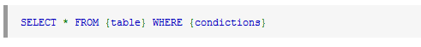
- UPDATE
Phát biểu SQL dạng UPDATE dùng cập nhật lại dữ liệu đã tồn tại trong bảng. Khi UPDATE dùng cập nhật dữ liệu cho một mẩu tin chỉ định nào đó thường lệnh này sử dụng chung với mệnh đề WHERE. Nếu cập nhật tất cả cácmẩu tin trong bảng bạn có thể bỏ mệnh đề WHERE. Cấu trúc như sau:

Nếu cập nhật giá trị là kết quả trả về từ phát biểu SELECT trên 1 hay nhiều bảng khác. Cấu trúc như sau:

- INSERT
Khi cần thêm mẩu tin vào bảng (table) trong CSDL SQLServer, bạn có nhiều cách để thực hiện công việc này, nhưng để sử dụng các phát biểu SQL mang tính chuyên nghiệp bạn cần sử dụng phát biểu INSERT. Khi thêm dữ liệu, cần chú ý kiểu dữ liệu giống hoặc tương ứng với kiểu dữ liệu đã khai báo của cột ( column ), nếu không phù hợp thì lỗi sẽ phát sinh. [2], [5], [7]
Muốn INSERT vào CSDL thì ta có cấu trúc như sau:
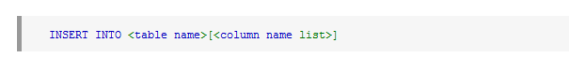

2.2.3 Giới thiệu PHP
PHP (viết tắt hồi quy "PHP: Hypertext Preprocessor") là một ngôn ngữ lập trình kịch bản hay một loại mã lệnh chủ yếu được dùng để phát triển các ứng dụng viết cho máy chủ, mã nguồn mở, dùng cho mục đích tổng quát. Nó rất thích hợp với web và có thể dễ dàng nhúng vào trang HTML. Do được tối ưu hóa cho các ứng dụng web, tốc độ nhanh, nhỏ gọn, cú pháp giống C và Java, dễ học và thời gian xây dựng sản phẩm tương đối ngắn hơn so với các ngôn ngữ khác nên PHP đã nhanh chóng trở thành một ngôn ngữ lập trình web phổ biến nhất thế giới.
- Lịch sử ra đời của PHP?
- PHP 3.0: Là phiên bản đầu tiên cho chúng ta thấy một hình ảnh gần gũi với các phiên bản PHP mà chúng ta được biết ngày nay. PHP 3.0 đã được Andi Gutmans và Zeev Suraski tạo ra năm 1997 sau khi viết lại hoàn toàn bộ mã nguồn trước đó. Lý do chính mà họ đã tạo ra phiên bản này là do nhận họ thấy PHP/FI trước hết sức yếu kém trong việc phát triển các ứng dụng thương mại điện tử mà họ đang xúc tiến trong một dự án của trường đại học. Trong một nỗ lực hợp tác và bắt đầu xây dựng dựa trên cơ sở người dùng đã có của PHP/FI, Andi, Rasmus và Zeev đã quyết định hợp tác và công bố PHP 3.0 như là phiên bản thế hệ kế tiếp của PHP/FI 2.0, và chấm dứt phát triển PHP/FI 2.0.
Một trong những sức mạnh lớn nhất của PHP 3.0 là các tính năng mở rộng mạnh mẽ của nó. Ngoài khả năng cung cấp cho người dùng cuối một cơ sở hạ tầng chặt chẽ dùng cho nhiều cơ sở dữ liệu, giao thức và API khác nhau, các tính năng mở rộng của PHP 3.0 đã thu hút rất nhiều nhà phát triển tham gia và đề xuất các mô đun mở rộng mới. Hoàn toàn có thể kết luận được rằng đây chính là điểm mấu chốt dẫn đến thành công vang dội của PHP 3.0. Các tính năng khác được giới thiệu trong PHP 3.0 gồm có hỗ trợ cú pháp hướng đối tượng và nhiều cú pháp ngôn ngữ nhất quán khác.
- PHP 4: Vào mùa đông năm 1998, ngay sau khi PHP 3.0 chính thức được công bố, Andi Gutmans và Zeev Suraski đã bắt đầu bắt tay vào việc viết lại phần lõi của PHP. Mục đích thiết kế là nhằm cải tiến tốc độ xử lý các ứng dụng phức tạp, và cải tiến tính mô đun của cơ sở mã PHP. Những ứng dụng như vậy đã chạy được trên PHP 3.0 dựa trên các tính năng mới và sự hỗ trợ khá nhiều các cơ sở dữ liệu và API của bên thứ ba, nhưng PHP 3.0 đã không được thiết kế để xử lý các ứng dụng phức tạp như thế này một cách có hiệu quả. Với PHP 4, số nhà phát triển dùng PHP đã lên đến hàng trăm nghìn và hàng triệu site đã công bố cài đặt PHP, chiếm khoảng 20% số tên miền trên mạng Internet.
- PHP 5: Sự thành công hết sức to lớn của PHP 4.0 đã không làm cho nhóm phát triển PHP tự mãn. Cộng đồng php đã nhanh chóng giúp họ nhận ra những yếu kém của PHP 4 đặc biệt với khả năng hỗ trợ lập trình hướng đối tượng (OOP), xử lý XML không hỗ trợ giao thức máy khách mới của SQLServer 4.1 và 5.0, hỗ trợ dịch vụ web yếu. Những điểm này chính là mục đích để Zeev và Andi viết Zend Engine 2.0, lõi của PHP 5.0. Một thảo luận trên Slashdot đã cho thấy việc phát triển PHP 5.0 có thể đã bắt đầu vào thời điểm tháng 12 năm 2002 nhưng những bài phỏng vấn Zeev liên quan đến phiên bản này thì đã có mặt trên mạng Internet vào khoảng tháng 7 năm 2002. Ngày 29 tháng 6 năm 2003, PHP 5 Beta 1 đã chính thức được công bố để cộng đồng kiểm nghiệm. Đó cũng là phiên bản đầu tiên của Zend Engine 2.0. Phiên bản Beta 2 sau đó đã ra mắt vào tháng 10 năm 2003 với sự xuất hiện của hai tính năng rất được chờ đợi: Iterators, Reflection nhưng namespaces một tính năng gây tranh cãi khác đã bị loại khỏi mã nguồn. Ngày 21 tháng 12 năm 2003: PHP 5 Beta 3 đã được công bố để kiểm tra với việc phân phối kèm với Tidy, bỏ hỗ trợ Windows 95, khả năng gọi các hàm PHP bên trong XSLT, sửa chữa nhiều lỗi và thêm khá nhiều hàm mới. PHP 5 bản chính thức đã ra mắt ngày 13 tháng 7 năm 2004 sau một chuỗi khá dài các bản kiểm tra thử bao gồm Beta 4, RC 1, RC2, RC3. Mặc dù coi đây là phiên bản sản xuất đầu tiên nhưng PHP 5.0 vẫn còn một số lỗi trong đó đáng kể là lỗi xác thực HTTP.
- PHP 6 Hiện nay phiên bản tiếp theo của PHP đang được phát triển, PHP 6 bản sử dụng thử đã có thể được tham khảo tại địa chỉ http://snaps.php.net. Phiên bản PHP 6 được kỳ vọng sẽ lấp đầy những lỗi của PHP ở phiên bản hiện tại ví dụ: Hỗ trợ Unicode, sử dụng PDO làm API chuẩn cho việc truy cập cơ sở dữ liệu, các API cũ sẽ bị đưa ra thành thư viện PECL... [2], [5], [7]

2.2.4 Giới thiệu về Adobe Flash
Adobe Flash hay còn gọi đơn giản là Flash là kỹ thuật đa phương tiện lẫn phần mềm để hiển thị Macromedia Flash Player. Thực ra Macromedia Flash được dùng để ám chỉ chương trình tạo ra các tập tin Faslh. Còn từ Flash Player ám chỉ các ứng dụng có nhiệm vụ thi hành hay hiển thị các tập tin Flash đó. Tuy vậy, chữ Flash được dùng để chỉ cả hai chương trình nói trên.
- Lịch sử Adobe Flash
Xuất hiện từ những năm 1993, Flash đã qua nhiều cải tiến dưới thời Macromedia, công ty này sau này bị mua lại bởi Adobe. Ban đầu, Flash chỉ dựa trên các hiệu ứng ảnh động, những phiên bản đầu tiên thiếu khả năng tương tác với người sử dụng, khả năng tích hợp scripts rất là hạn chế.
- Tổng quan về Adobe Flash
- Khả năng lập trình: Những phiên bản gần đây sử dụng ActionScript, ngôn ngữ khá giống với JavaScript. Ngôn ngữ này cho phép người sử dụng tương tác tốt hơn trong các (nút ấn, thanh cuộn, mục lục, tiêu đề…) trong các hiệu ứng động Flash.
- Định dạng đóng: Tệp tin Flash, với phần đuôi mở rộng .swf được mã hóa và những tài nguyên ảnh, phim sẽ không thể trích ra được một cách trực tiếp. Tuy nhiên có nhiều phần mềm cho phép trích nội dung. Tuy nhiên, mã .swf là một mã đóng. Tuy nhiên tương lai Adobe có vẻ sẽ đi theo hướng mở cho cộng đồng.
- Ứng dụng: Kỹ thuật Flash có thể được đính vào trang Web hoặc được sử dụng như một ứng dụng Internet độc lập (Thực thi tập tin .swf độc lập không cần phần mềm, ngay cả khi ngắt kết nối Internet). Flash được sử dụng đặc biệt cho các nội dung “RichMedia” hoặc “Motion Design”. Chúng ta có thể trích dẫn ra vài ví dụ sau:
- Tạo trang web hoặc trò chơi.
- Tạo ra các hướng dẫn.
- Tạo các Video truyền hình hoặc điện ảnh.
- Các ứng dụng Multimedia.
- Các diaporama tương tác.
- Các banner quảng cáo.
- Truyền chiếu Video qua Internet.
Ngoài ra, ứng dụng Flash còn dùng trong nhiều các phần mềm và định dạng khác như:
- Flash Video với đuôi mở rộng .flv.
- Flash Paper, định dạng tương tự Acrobat PDF.
- Flash Remoting Mx.
- Flash Communication Server.

2.2.5 Giới thiệu Adobe Dreamweaver
Macromedia Dreamweaver 8 là trình biên soạn HTMl chuyên nghiệp dùng để thiết kế, viết mã và phát triển website cùng các trang web và các ứng dụng web. Cho dù bạn có thích thú với công việc viết mã HTML thủ công hoặc bạn thích làm việc trong môi trường biên soạn trực quan, Dreamweaver cung cấp cho bạn những công cụ hữu ích để nâng cao kinh nghiệm thiết kế web của bạn.
Các tính năng biên soạn trực quan trong Dreamweaver cho phép bạn tạo nhanh các trang web mà không cần các dòng mã. Bạn có thể xem tất cacr các thành phần trong website của bạn và kéo chúng trực tiếp từ một panel dễ sử dụng vào 1 văn bản. Bạn có thể nâng cao sản phẩm của bạn bằng cách tạo và sửa các ảnh trong Macromedia Fireworks hoặc trong ứng dụng ảnh khác, rồi sau đó chèn trực tiếp vào Dreamweaver. Dreamweaver cũng cung cấp những công cụ giúp đơn giản hóa việc chèn Flash vào trang web.
Dreamweaver cũng cho phép bạn xây dựng các ứng dụng web động dựa theo dữ liệu sử dụng công nghệ máy chủ như CFML, ASP.NET, ASP, JSP, và PHP. Nếu sở thích của bạn là làm việc với dữ liệu XML, Dreamweaver cung cấp những công cụ cho phép bạn dễ dàng tạo các trang XSLT, chèn file XML và hiển thị dữ liệu XML trên trang web của bạn.
Dreamweaver có thể tùy biến hoàn toàn. Bạn có thể tạo cho riêng mình những đối tượng và yêu cầu, chỉnh sửa shortcut bàn phím và thậm chí viết mã JavaScript để mở rộng những khả năng của Dreamweaver với những hành vi mới, những chuyên gia giám định Property mới và những báo cáo site mới. [4]

2.2.6 Giới thiệu về XAMPP
Xampp là chương trình tạo máy chủ Web (Web Server) trên máy tính cá nhân (Localhost) được tích hợp sẵn Apache, PHP, SQLServer, FTP Server, Mail Server và các công cụ PHPmyadmin. Xampp được download và sử dụng miễn phí tại: http: //www.apachefrinends.org/en/xampp-windows.html. [10]

CHƯƠNG 3: THIẾT KẾ HỆ THỐNG

3.1 Thiết kế hệ thống
- Sơ lược
Để giới thiệu được cách sản phẩm hiện có của Shop lên mạng thì hệ thống phải quản lý được các sản phẩm của Shop hiện có. Quản lý như thế nào để thông tin về sản phẩm của Shop có hệ thống và đầy đủ khi thể hiện trên website.

Khi khách hàng xem các sản phẩm trên website và chọn mua thì đòi hỏi hệ thống phải xử lý được đơn đặt hàng của khách hàng.
Chức năng cơ bản nhất là ghi nhận thông tin về khách hàng, họ là ai? Sản phẩm nào họ muốn mua? Số lượng bao nhiêu? Tổng tiền…

3.2 Định nghĩa các đối tượng trong mô hình

3.2.1 Các chức năng
- Định nghĩa: Một chức năng là một quá trình biến đổi dữ liệu (thay đổi giá trị, cấu trúc, vị trí của một dữ liệu, hoặc từ một số dữ liệu đã cho, tạo ra một dữ liệu mới).
- Biểu diễn: Một chức năng được biểu diễn (trong BLD) bởi một hình tròn hay hình ô van (thường được gọi là một bong bóng), bên trong có tên của chức năng đó.
Tên chức năng

Tên chức năng phải là một động từ, có thêm bổ ngữ nếu cần, cho phép hiểu một cách vắn tắt chức năng làm gì. Chẳng hạn:
Lập hóa đơn

3.2.2 Các luồng dữ liệu
- Định nghĩa: Một luồng dữ liệu là một tuyến truyền dẫn thông tin vào hay ra một chức năng nào đó. Khi nói tuyến truyền dẫn thông tin thì ta hiểu là ở đây có một thông tin được chuyển đến một chức năng để được xử lý, hoặc được chuyển đi khỏi một chức năng như một kết quả xử lý, bất kể hình thức truyền dẫn là gì (bằng tay, qua máy tính, bằng fax hay điện thoại…) thông tin ở đây có thể là một dữ liệu đơn (chẳng hạn: tên khách hàng), cũng có thể là một dữ liệu có cấu trúc (chẳng hạn: hóa đơn ). Lại chú ý rằng mọi luồng dữ liệu là phải vào hay ra một chức năng nào đó, vậy trong hai đầu của một luồng dữ liệu (đầu đi và đầu đến ), ít nhất phải có một đầu dính tới một chức năng.
- Biểu diễn: Một luồng dữ liệu được vẽ trong BLD dưới dạng một một mũi tên trên đó có viết tên của luồng dữ liệu.
Tên luồng dữ liệu

Tên luồng dữ liệu phải là một danh từ, kèm theo tính ngữ nếu cần, cho phép hiểu vắn tắt nội dung của dữ liệu được chuyển giao. Chẳng hạn:
Hóa đơn đã kiểm tra

3.2.3 Các kho dữ liệu
- Định nghĩa: Một kho dữ liệu là một dữ liệu (đơn hay có cấu trúc) được lưu lại, để có thể được truy nhập nhiều lần về sau.
- Biểu diễn : Một kho dữ liệu được vẽ trong BLD dưới dạng hai đoạn thẳng nằm ngang, kẹp giữa tên của kho dữ liệu.

Tên kho dữ liệu

Tên kho dữ liệu phải là một danh từ, kèm theo tính ngữ nếu cần, cho phép hiểu được một cách vắn tắt nội dung của dữ liệu được lưu giữ. Chẳng hạn:

Hồ sơ thí sinh

3.2.4 Các đối tác
- Định nghĩa : Một đối tác (còn gọi là tác nhân ngoài, hay điểm mút) là một thực thể ngoài hệ thống, có trao đổi thông tin với hệ thống.
- Biêu diễn : Đối tác trong BLD được vẽ bằng một hình chữ nhật, bên trong có tên đối tác.
Tên đối tác

Tên đối tác phải là một danh từ, cho phép hiểu vắn tắt đối tác là ai, hoặc là gì? (người, tổ chức, thiết bị, tệp…). Chẳng hạn:
Khách hàng

3.2.5 Các tác nhân trong
- Định nghĩa: Một tác nhân trong là một chức năng hay một hệ thống con của hệ thống, được mô tả ở trang khác của mô hình, nhưng có trao đổi thông tin với các phần tử thuộc trang hiện tại của mô hình.
Như vậy tác nhân trong xuất hiện trong BLD chỉ được làm nhiệm vụ tham chiếu.
- Biểu diễn: Tác nhân trong trong BLD được vẽ dưới dạng hình chữ nhật thiếu cạnh trên, trong đó viết tên tác nhân trong (chức năng hay hệ thống con).
Tên tác nhân

Tên tác nhân trong phải là một động từ, kèm theo bổ ngữ khi cần. Chẳng hạn:

Quản lý kho hàng

3.3 Mô hình tiến trình nghiệp vụ
Cập nhật hàng
Tìm kiếm xem hàng
Quản lý hóa đơn
Đặt hàng
Thống kê ,báo cáo
Quản lý khách hàng
Cập nhật tin tức
Hỗ trợ khách hàng

Admin
Khách hàng

Hình 3.1: Mô hình tiến trình nghiệp vụ
Cập nhật hàng
Quản lý hóa đơn
Đặt hàng
Thống kê ,báo cáo
Quản lý khách hàng
Cập nhật tin tức
Hỗ trợ khách hàng

Admin
Khách hàng

3.4 Định nghĩa chi tiết các thành phần của tiến trình
- Hệ thống gồm 2 chức năng chính là
Ứng dụng dành cho phía người sử dụng (khách hàng) và ứng dụng dành cho người quản lý (admin).
- Phía khách hàng:
- Khách hàng có thể đăng ký tạo tài khoản mới, quản lý và thay đổi thông tin cá nhân.
- Khách hàng có thể chọn, tìm kiếm và xem thông tin về loại sản phẩm mình thích cùng với thông tin về sản phẩm.
- Khách hàng có thể theo dõi tin tức về Shop, về nhu cầu của thị trường và các chương trình khuyến mãi của Shop.
- Phía Admin
- Cập nhật các danh mục hàng hóa.
- Quản lý hóa đơn đặt hàng từ phía khách hàng.
- Quản lý khách hàng.
- Cập nhật tin tức về Shop, nhà cung cấp, thị trường, các chương trình khuyến mãi.
- Hỗ trợ trả lời khách hàng.
- Thay đổi mật khẩu Admin.
- Thống kê báo cáo theo định kỳ.

3.5 Phân tích hệ thống chức năng

3.5.1 Sơ đồ phân cấp chức năng
- Tại sao phải xây dựng mô hình phân cấp chức năng?
Mô hình phân cấp chức năng là một loại biểu đồ diễn tả sự phân rã dần dần các chức năng từ đại thể đến chi tiết. Mỗi nút trong biểu đồ là một chức năng và quan hệ duy nhất giữa các chức năng, diễn tả bởi các cung nối liền các nút, là quan hệ bao hàm. Nói cách khác, đây là một cây cấu trúc có đặc điểm như sau:
- Cho một cách nhìn khái quát, dễ hiểu từ đại thể đến chi tiết về các chức năng, nhiệm vụ cần thực hiện( thường ở mức diễn tả logic).
- Rất dễ thành lập bởi chúng chỉ cho thấy các chức năng mà không cho thấy trình tự xử lý.
Vì những đặc điểm đó mà mô hình phân cấp chức năng thường được sử dụng làm mô hình chức năng trong bước đầu phân tích các hệ thống nhắm tăng cường tiếp cận logic tới chức năng của hệ thống.
Cần phân biệt với sơ đồ tổ chức của một cơ quan, cho nên sơ đồ tổ chức thể hiện các bộ phận, các tổ chức hợp thành cơ quan. Bởi sự phân cấp quản lý thường được áp dụng trong các cơ quan, cho nên sơ đồ tổ chức cũng thường có dạng cây. Nói chung là có sự tương ứng giữa tổ chức và chức năng. Tuy nhiên sự tương ứng đó không nhất thiết là sự tương ứng 1-1. Không những có những khác biệt về tên của các nút trên biểu đồ (một đằng là trên chức năng, một đằng là tên bộ phận) mà còn có sự khác biệt về cấu trúc cây của chúng.

Hình 3.2: Sơ đồ phân cấp chức năng
Quản lý Websitebán hàng
Quản lý Admin,
User
Quản lý sản phẩm
Xử lý tìm kiếm
Quản lý tin tức
Thống kê, báo cáo
Xử lý giỏ hàng
QuảnlýUser
Quản lý hóa đơn
Thay đổi tài khoản
Đăng ký tài khoản
Xử lý đặt hàng
Quản lý Admin

- Các đối tượng chính trong sơ đồ phân cấp chức năng
- Quản lý admin.
- Quản lý User.
- Tìm kiếm sản phẩm.
- Quản lý tin tức.
- Xử lý giỏ hàng.
- Quản lý sản phẩm.
- Thống kê, báo cáo.
- Định nghĩa các đối tượng trên
- Quản lý Admin: Mục này giúp chúng ta có thể quan sát được tổng quát danh sách các admin đang quản trị gồm có thông tin mã admin, tên đăng nhập, password. Phần này còn cho phép chúng ta có thể thay đổi các thông tin về username và password của admin hay xóa các tài khoản của admin đã có trong hệ thống, quản lý cấp quyền cho nhân viên, quản lý hồ sơ nhân viên.
- Quản lý sản phẩm: Đây là chức năng dùng để liệt kê các sản phẩm, giá thành và số lượng.
- Tìm kiếm sản phẩm: Cho phép khách hàng tìm kiếm theo từ khóa theo giá tiền, hay theo nhà sản xuất.
- Quản lý tin tức: Chức năng quản lý cập nhật thông tin về Shop, những thông tin liên quan đến xu thế sử dụng các sản phẩm của những hãng nổi tiếng, các sản phẩm mới và các chương trình khuyến mãi để đưa lên trang chủ. Ngoài ra khách hàng còn có thể download các thông tin liên quan đến sản phẩm.
- Xử lý giỏ hàng: Đảm bảo tính đúng đắn khi khách hàng thực hiện đặt hàng.
- Thống kê báo cáo: Đưa ra các báo cáo theo định kỳ cho ban quản lý nắm được tình hình kinh doanh của Shop mình.

3.5.2 Biểu đồ luồng dữ liệu
Diễn tả chi tiết các chức năng (con) phải thực hiện để hoàn tất quá trình xử lý cần mô tả ở mức logic.
- Biểu đồ luồng dữ liệu mức khung cảnh

User

Admin
Phiếu đăng ký tài khoản
Tài khoản đăng ký được kiểm tra
T/k được thay đổi
T/k người dùng được chấp nhận
từ chối
Tìm kiếm sản phẩm
S/p được xem
T/t khách cần
S/p được đặt
T/t cung cấp, từ chối
Hóa đơn thanh toán
Thanh toán
T/t khách hàng
Kiểm tra quyền truy cập
T/ tức được cập nhật
Sản phẩm được cập nhật
Y/cầu báo cáo thống kê
Các báo cáo
Quản lý
Website
Thời trang nam

Hình 3.3: Biểu đồ luồng dữ liệu mức khung cảnh (mức 0)
- Biểu đồ luồng dữ liệu mức đỉnh
Quản lý User và Admin
Xử lý tìm kiếm
Quản lý sản phẩm

Quản lý tin tức
Thống kê , báo cáo
Xử lý giỏ hàng

User

Admin
Đăng nhập ,thay đổi tài khoản
Kiểm tra quyền truy cập
User
Admin
T/t phản hồi
T/t khách hàng
Sản phẩm được đặt
T/t phản hồi
Hóa đơn
User
Sản phẩm
Tin tức
Sản phẩm được xem
Tìm kiếm sản phẩm
Thông tin khách cần
Thông tin được xem
Tin tức được cập nhật
Sản phẩm được cập nhật
Yêu cầu báo cáo, thống kê
Các báo cáo

Hình 3.4: Biểu đồ luồng dữ liệu mức đỉnh
- Biểu đồ luồng dữ liệu mức 2 của chức năng quản lý Admin và User

Quản lý
User

Quản lý
Admin

User

Admin

Hình 3.5: Biểu đồ luồng dữ liệu mức 2 của chức năng quản lý Admin và User
- Biểu đồ luồng dữ liệu mức 2 của chức năng xử lý giỏ hàng
User
Xử lý đặt hàng
Quản lý hóa
đơn
T/t đặt hàng
Trả lời đặt hàng
Sản phẩm
User
Hóa đơn
Hàng đã duyệt

Hình 3.6: Biểu đồ luồng dữ liệu mức 2 của chức năng xử lý giỏ hàng

3.6 Mô tả các bảng quan hệ
- Bảng admin
- Mô tả: Bảng dùng để lưu các thông tin về danh sách admin.
- Khóa chính: IDadmin
Tên | Kiểu dữ liệu | Rỗng hoặc không | Giải thích
IDadmin | Int(11) | Không thể rỗng | Mã admin
Ky_danh | Varchar(255) | Không thể rỗng | Tên đăng nhập
Mat_khau | Varchar(255) | Không thể rỗng | Mật khẩu

- Bảng hóa đơn
- Mô tả: Bảng để lưu các thông tin về hóa đơn.
- Khóa chính: IDhoadon
- Khóa ngoại : Khach_mua
Tên | Kiểu dữ liệu | Rỗng hoặc không | Giải thích
IDhoadon | Int(11) | Không thể rỗng | Mã hóa đơn
Khach_mua | longtext | Không thể rỗng | Mã khách mua
Ho_ten | Varchar(255) | Không thể rỗng | Họ tên
Dia_chi | Varchar(255) | Không thể rỗng | Địa chỉ
Email | Varchar(255) | Không thể rỗng | Hòm thư
Dien_thoai | Varchar(255) | Không thể rỗng | Điện thoại
Noi_dung | Varchar(255) | Không thể rỗng | Nội dung

- Bảng dữ liệu
- Mô tả: Bảng để lưu các thông tin về sản phẩm.
- Khóa chính: IDdulieu
Tên | Kiểu dữ liệu | Rỗng hoặc không | Giải thích
IDdulieu | Int(11) | Không thể rỗng | Mã dữ liệu
Thuoc_menu | Varchar(255) | Không thể rỗng | Thước menu
Tieu_de | Varchar(255) | Không thể rỗng | Tiêu đề
Hinh_anh | Varchar(255) | Không thể rỗng | Hình ảnh
Noi_dung | Longtext | Có thể rỗng | Nội dung
Gia | Int(255) | Không thể rỗng | Giá
Loai_gia | Varchar(255) | Không thể rỗng | Loại giá
Trang_thai | Varchar(255) | Không thể rỗng | Trạng thái
Khuyen_mai | Varchar(255) | Có thể rỗng | Khuyến mãi

- Bảng dữ liệu 1
- Mô tả: Bảng để lưu các thông tin về tin tức.
- Khóa chính: IDdulieu1
Tên | Kiểu dữ liệu | Rỗng hoặc không | Giải thích
IDdulieu1 | Int(11) | Không thể rỗng | Mã dữ liệu 1
Tieu_de | Varchar(255) | Không thể rỗng | Tiêu đề
Hinh_anh | Varchar(255) | Không thể rỗng | Hình ảnh
Noi_dung | Longtext | Có thể rỗng | Nội dung
Thuoc_menu | Varchar(255) | Không thể rỗng | Thước menu

- Bảng liên hệ
- Mô tả: Bảng để lưu các thông tin về khách hàng.
- Khóa chính: IDlienhe
Tên | Kiểu dữ liệu | Rỗng hoặc không | Giải thích
IDlienhe | Int(11) | Không thể rỗng | Mã liên hệ
Thongtin_lienhe | Longtext | Không thể rỗng | Thông tin liên hệ
Email | Varchar(255) | Không thể rỗng | Hòm thư

- Bảng hỗ trợ trực tuyến
- Mô tả: Bảng để lưu các thông tin về nhân viên hỗ trợ khách hàng.
- Khóa chính: IDlienhe
Tên | Kiểu dữ liệu | Rỗng hoặc không | Giải thích
ID | Int(11) | Không thể rỗng | Mã người nhân viên hỗ trợ trực tuyến
Nickname | Varchar(255) | Không thể rỗng

3.7 Mô hình quan hệ giữa các bảng

Thông tin
quản trị
(admin)
Dữ liệu

Dữ liệu 1

Hóa đơn

Thống kê

Hỗ trợ trực tuyến

Liên hệ

Hình 3.7 Mô hình quan hệ giữa các bảng

CHƯƠNG 4: CÀI ĐẶT WEBSITE

4.1 Kết quả khảo sát sau khi phân tích thiết kế hệ thống được áp dụng vào các Shop sau
- Shop Một Giá
- Những vấn đề đã thực hiện được.
- Quản lý sản phẩm theo nhóm.
- Có thể quản lý (Xóa, sửa, cập nhật) thông tin sản phẩm.
- Có chức năng tìm kiếm sản phẩm.
- Những vấn đề chưa thực hiện được.
- Chưa có chức năng giỏ hàng.
- Không xuất được bảng báo giá.
- Tất cả các giao dịch được thực hiện theo phương pháp truyền thống.
- Một số hình ảnh liên quan đến website Một giá.

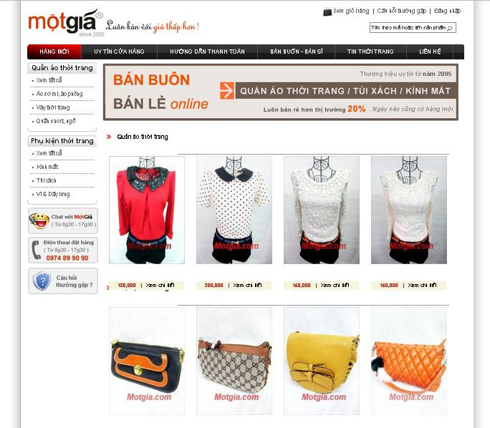
Trang chủ

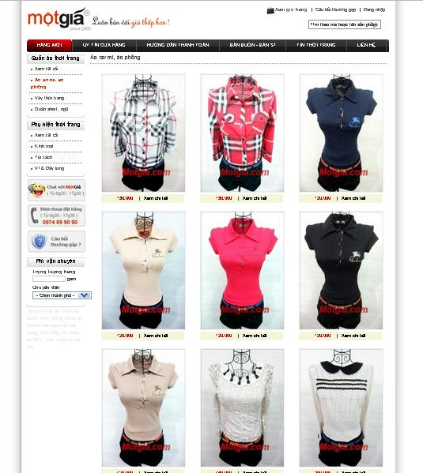
Loại sản phẩm

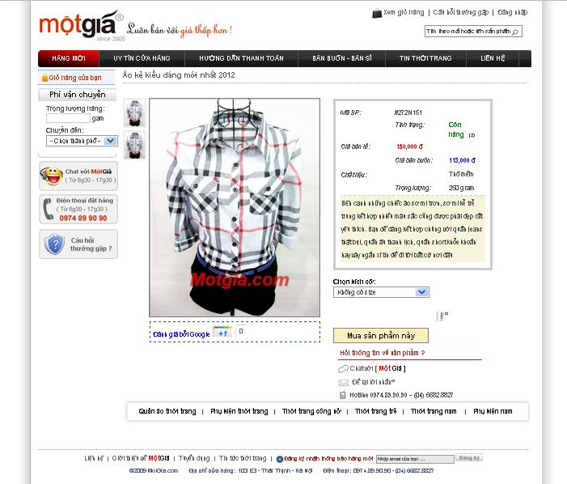
Chi tiết sản phẩm

- Shop Luss
- Những vấn đề đã thực hiện được.
- Quản lý sản phẩm theo nhóm.
- Có thể quản lý (Xóa, sửa, cập nhật) thông tin sản phẩm.
- Có chức năng tìm kiếm sản phẩm.
- Những vấn đề chưa thực hiện được.
- Chưa có chức năng giỏ hàng.
- Không xuất được bảng báo giá.
- Tất cả các giao dịch được thực hiện theo phương pháp truyền thống.
- Một số hình ảnh liên quan đến website của Luss.

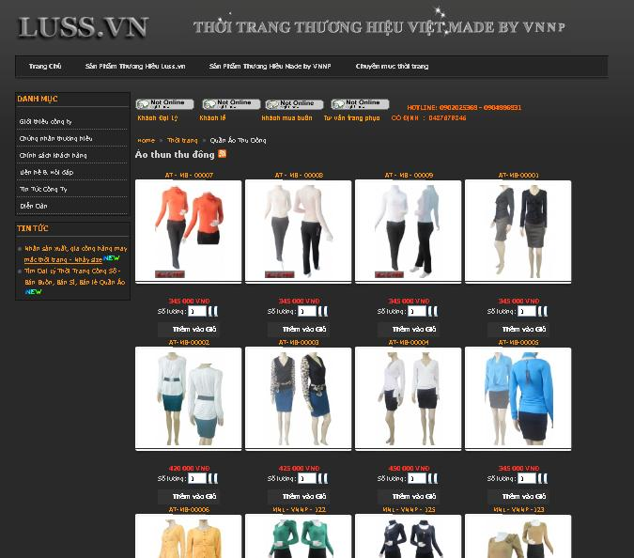
Trang chủ

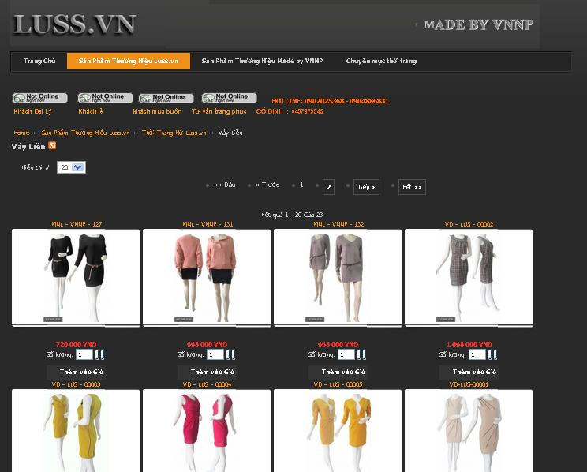
Loại sản phẩm

Chi tiết sản phẩm
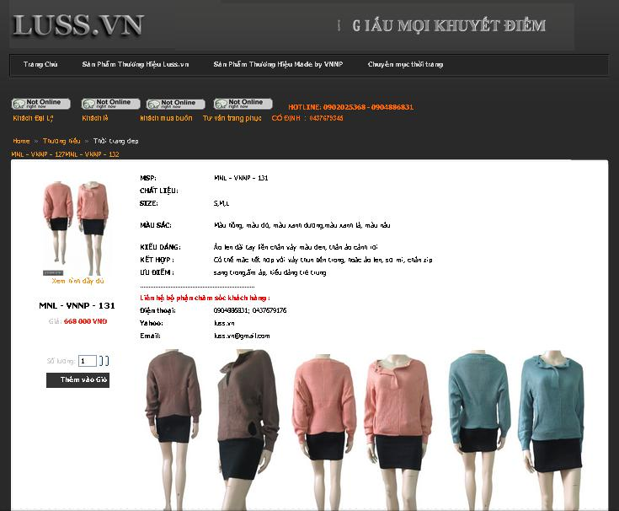

4.2 Mô tả hoạt động mới của Shop
- Việc mua bán của Shop được chia làm 3 hình thức chính
- Mua hàng trực tiếp.
- Gọi điện thoại đặt hàng.
- Đặt hàng thông qua hệ thống website của Shop.
- Mua hàng trực tiếp: Đây là hình thức giao dịch truyền thống của Shop, khách hàng có thể biết đến các mặt hàng và giá cả thông qua các rao vặt của Shop hoặc qua giới thiệu của những khách hàng khác.
Khách hàng đến Shop mua hàng trực tiếp và Shop sẽ xuất hóa đơn thanh toán cho khách hàng.
- Gọi điện thoại đặt hàng: Đây là hình thức giao dịch phổ biến của Shop.
Khách hàng có thể tham khảo những sản phẩm cần mua thông qua website của Shop hoặc thông qua giới thiệu của những khách hàng khác.
Khách hàng sẽ gọi điện thoại đến Shop và đặt hàng cần mua và nói rõ địa chỉ sau đó bán hàng sẽ xuất hóa đơn và phân công cho nhân viên đi giao hàng và nhận tiền.
- Đặt hàng thông qua hệ thống website của Shop: Đây là hình thức giao dịch khá mới mẻ tuy nhiên nó đã được khách hàng ủng hộ nhiệt tình vì hình thức này khá tiện lợi là phù hợp với xu thế hiện nay. Khách hàng sẽ tham khảo các sản phẩm mà cửa hành kinh doanh tại website của Shop sau đó chọn món hàng cần mua cho vào giỏ hàng. Sau khi chọn xong khách hàng xem lại giỏ hàng nếu đồng ý khách hàng chọn chức năng thanh toán và đơn đặt hàng sẽ được gửi tới Shop. Nhân viên sẽ xuất hóa đơn và phân công cho nhân viên giao hàng và nhận tiền. Trường hợp khách hàng ở xa có thể sử dụng phương pháp chuyển phát. Khách hàng sau khi đặt hàng sẽ chuyển tiền vào số tài khoản của Shop. Sau khi bán hàng nhận được tiền của khách hàng gửi sẽ xuất hóa đơn bán hàng và tiến hành chuyển phát hàng cho khách hàng.

4.3 Cài đặt web
- Cài đặt localhost của hai phần mềm thông dụng đó là Appserv, XAMPP

4.3.1 Appserv (ở đây là bản 2.5.8)
Ưu điểm: Nhiều tính năng ưu việt, dễ sử dụng.
Nhược điểm: Không chạy được file .htaccess.
Link Down phiên bản 2.5.8: http://jaist.dl.sourceforge.net/sour...in32-2.5.8.exe. Nhấn cài đặt bình thường.
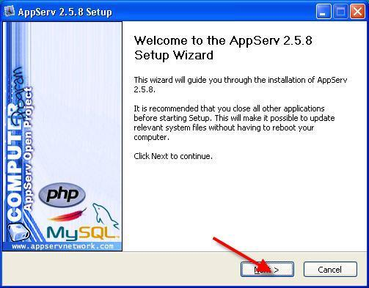
Sau khi ấn Next.
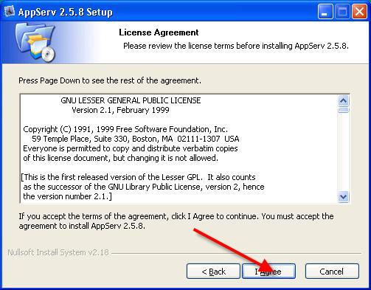

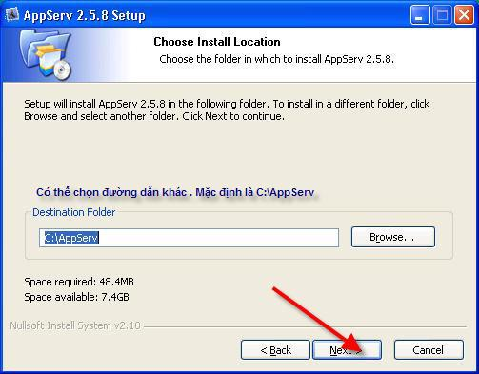

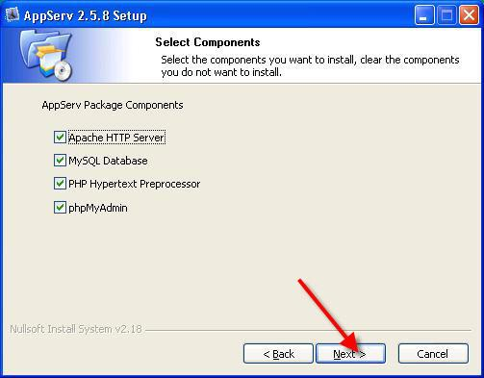

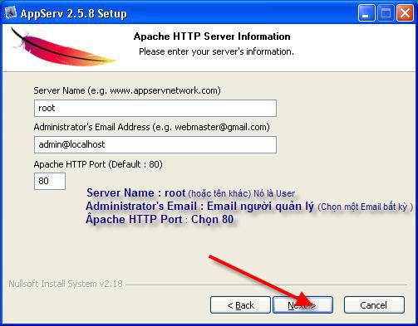

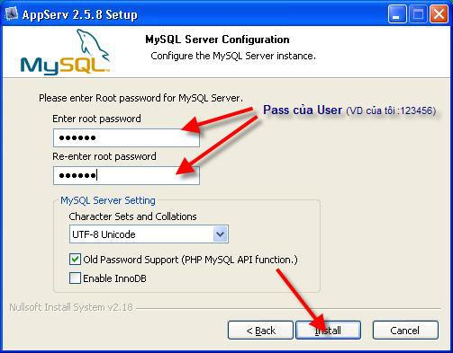

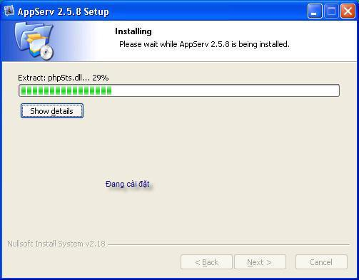

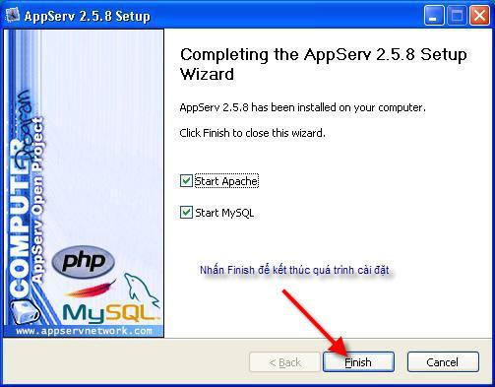
Khi kết thúc quá trình cài đặt bạn tạo được một Server ảo để chạy web PHP.
- Lưu ý, với cài đặt mặc định
C:\AppServ\www là địa chỉ webroot, nơi copy các file PHP vào đây.

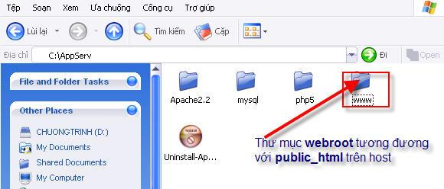

C:\AppServ\SQLServer\data\ chứa CSDL SQLServer, mỗi CSDL sẽ là 1 folder, để sao lưu dữ liệu SQLServer, đơn gian chỉ việc copy folder này thành nhiều bản sao. Để quản trị CSDL SQLServer, truy nhập địa chỉ sau từ trình duyệt: http://localhost/phpMyAdmin
Với việc cài mặc định như thế này, bất kể ai trong mạng nội bộ cũng đều vào được CSDL SQLServer với địa chỉ http://IP_máy_cui_AppServ/phpMyAdmin
Vào http://localhost/phpinfo.php để xem thông tin đầy đủ về server vừa cài xong. Sử dụng bạn sẽ có thư mục tương tự trên host public_html mặc định là C:\AppServ\www là địa chỉ webroot, nơi copy các file PHP vào đây mở trình duyệt web đánh địa chỉ http://localhost

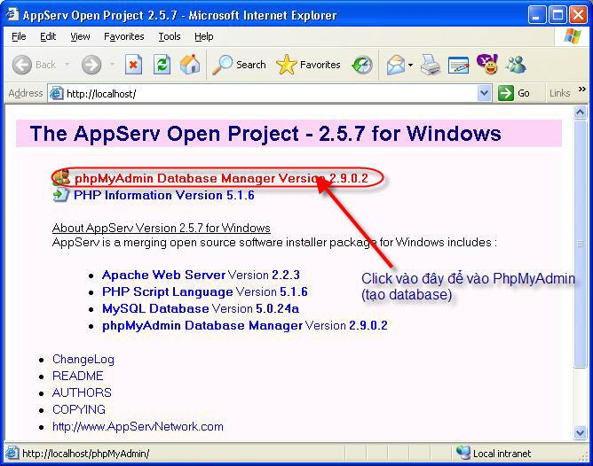
Bạn vào dòng phpMyAdmin Database Manager Version 2.9.0.2 để vào quản lý, tạo database.
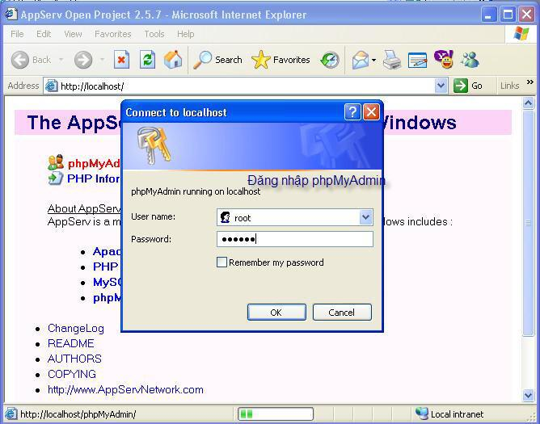
Khi đó nó ra một thông báo bắt ta đăng nhập bạn đặng nhập với User Names, pass là Server name/pass khi cài đặt cho phần mềm (của tôi User name: root, Pass: 123456) (Chú ý nếu quên thì gỡ cài đặt Apache rồi cài đặt lại) [6]
- Cách tạo Databas
Khi đăng nhập thành công mở ra phpAdmin bạn tạo Data mới ở mục Create new database bạn điền tên Data cần tạo vào đây rồi nhấn nút Create để tạo (Các mục khác không thay đổi) [2], [7]
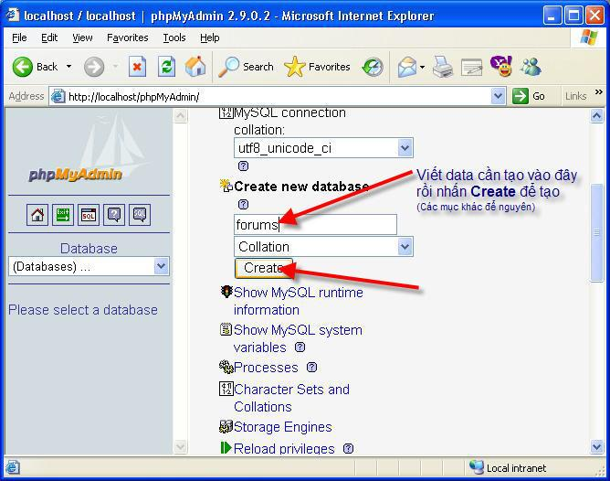
Ok bạn đã tạo thành công một data với các thông số sau: (lấy VD của tôi)
Mã:
Servername: localhost
Mã:
Dataname: forum Username: root Passuser: 123456

4.3.2 XAMPP
- Cách cài đặt như sau
Chạy chương trình cài đặt XAMPP Installer, khi xuất hiện bảng chọn ngôn ngữ, chọn Englishvà nhấn Ok.
Khi xuất hiện bảng Welcome to the Xampp Setup Wizard, nhấn Next.
Trong License Agrement chọn I accept the Agreement, nhấn Next.
Trong Select Destination Location, chọn nơi cài đặt Xampp. Lưu ý ở bước này nên chọn ổ dĩa khác với ổ dĩa cài Windows để sau này dễ cài đặt cấu hình cho Wampp. Chọn đường dẫn là D:\xampp (cài trên thư mục xampp của ỗ dĩa D), nhấn Next.
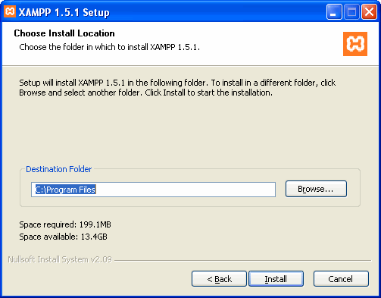

Trong XAMPP Options, để nguyên mặc định của Xampp và nhấn Install. Chương trình sẽ tiến hành cài đặt và sau cùng nhấn Finish để kết thúc việc cài đặt, chương trình sẽ hỏi bạn có muốn mở bảng điều khiển của Xampp hay không, hãy chọn No vì chúng ta cần chỉnh thêm một vài thông số nữa. Thư mục gốc (Web Root) để chứa các trang web mặc nhiện của Xampp là D:\xampp\htdocs. Tất cả các Website hoặc thư mục chứa Website đều phải được đặt vào thư mục Web Root(htdocs) thì mới hoạt động được.
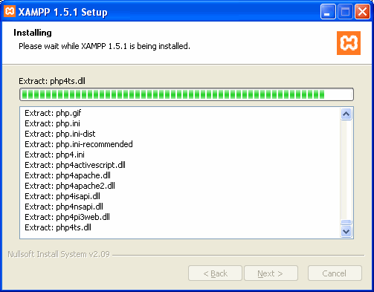

Nếu muốn bạn có thể thay đổi thư mục Web Root, bạn nên tạo một thư mục Web Root khác nằm ở bên ngoài thư mục Xampp để dễ sử dụng. Ví dụ tạo thư mục Web Root nằm ở ổ dĩa D: có tên là WWW bằng cách mở File httpd.conf nằm trong thư mục cài đặt.
Xampp D:\xampp\apache\conf\(D:\xampp\apache\conf\httpd.conf) bằng chương trình Notepad hoặc bất cứ chương trình soạn thảo văn bản nào. Tìm đến dòng DocumentRoot "D:/xampp/htdocs" sửa lại thành DocumentRoot "D:/www" và dòng <Directory "D:/xampp/htdocs"> sửa lại thành <Directory "D:/www">, Save và đóng File này lại. Lưu ý dấu sổ / và \ của đường dẫn phải chính xác. Mở bảng điều khiển của chương trình Xampp bằng cách nhấn đúp chuột vào Icon XAMPP Control Panel nằm trên Desktop. Nếu xuất hiện bảng xuất hiện bảng Windows Security Alert thì chọn Unblock.
Trong bản điều khiển Xampp, chọn Start để khởi động Apache và SQLServer. Nhấn vào nút X(góc trên bên phải) để tắt bảng điều khiển, bạn có thể mở bảng điều khiển này bất cứ lúc nào bằng cách nhấn chuột và biểu tượng của Xampp nằm ở khay hệ thống (góc dưới bên phải màn hình).
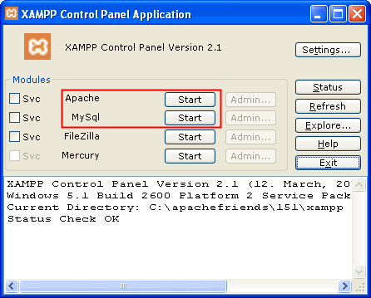

Bây giờ thư mục gốc (Web Root) để chứa các trang web là D:\www. Bạn cũng có thể Copy các File trong thư mục D:\xampp\htdocs vào thư mục D:\www, sau đó mở chương trình duyệt web (Internet Explorer, Firefox...), trong ô địa chỉ bạn nhập vào: http://localhost nếu hiện lên bảng thông số của Xampp là việc cài đặt đã thành công [9][10]
- Một số lưu ý
- PASSWORDS
- SQLSERVER:
User: root
Password: (không có password)
- FileZilla FTP:
User: newuser
Password: wampp
User: anonymous
Password:
- Mercury:
Postmaster: postmaster (postmaster@localhost)
Administrator: Admin (admin@localhost)
TestUser: newuser
Password: wampp
- WEBDAV:
User: wampp
Password: xampp
- Thư mục gốc của host : host root
Khi cài đặt XAMPP theo mặc định thư mục gốc của host sẽ là: Thư mục cài đặt XAMPP\htdocs.
Ví dụ : C:\XAMPP\htdocs.
Như vậy muốn thực thi mã PHP hay cài đặt gì đó thì bạn phải copy chúng vào thư mục htdocs. Có thể thay đổi được thư mục gốc của host không (host root) ?
Hoàn toàn có thể thay đổi được thư mục gốc của host, tuy nhiên các thay đổi hơi phức tạp, nếu làm không chính xác có thể gây lỗi khi chạy XAMPP, vì thế nếu không cần thiết thì tốt nhất không nên đụng vào. Nếu bạn nào đó muốn tò mò khám phá hoặc muốn thay đổi thư mục gốc của host thì làm như sau:
- Tạo thư mục muốn làm host root.
- Trong thư mục này tạo thêm một thư mục với tên là: cgi-bin
- Vào thư muc XAMPP\apache\conf.
- Sao lưu lại file httpd.conf bằng cách Copy ra đâu đó.
- Mở file httpd.conf bằng notepad.
- Tìm chuỗi: DocumentRoot sửa giá trị DocumentRoot thành thư mục muốn đặt làm host root.
Ví dụ: Nguyên gốc: DocumentRoot "C:/xampp/htdocs"
  - Sửa thành: DocumentRoot "D:/wwwroot"
- Tìm chuỗi: <Directory và sửa giá trị thành thư mục muốn làm host root.
Ví dụ : Nguyên gốc: <Directory "C:/xampp/htdocs">
  - Sửa thành: <Directory "D:/wwwroot">
- Tìm chuỗi ScriptAlias /cgi-bin/ sửa giá trị thành thư mục muốn làm host root.
Ví dụ : Nguyên gốc: ScriptAlias /cgi-bin/ "C:/xampp/htdocs"
  - Sửa thành: ScriptAlias /cgi-bin/ "D:/wwwroot/cgi-bin/"
- Tìm chuỗi: <Directory sửa giá trị thành thư mục muốn làm host root.
Ví dụ : Nguyên gốc: <Directory "C:/xampp/cgi-bin">
  - Sửa thành: <Directory "D:/wwwroot/cgi-bin">
- Lưu file httpd.conf lại.
- Tắt XAMPP rồi khởi động lại là được.
- Bật trình duyệt gõ vào: localhost, nếu trình duyệt hiện lên danh sách file trong host root là ok.
- Bây giờ host root của bạn sẽ là thư mục mới, muốn chạy PHP hoặc cài đặt website bạn cần copy chúng vào host root rồi tiến hành cài đặt từ trình duyệt.

4.4 Giao diện web demo
Trang chủ
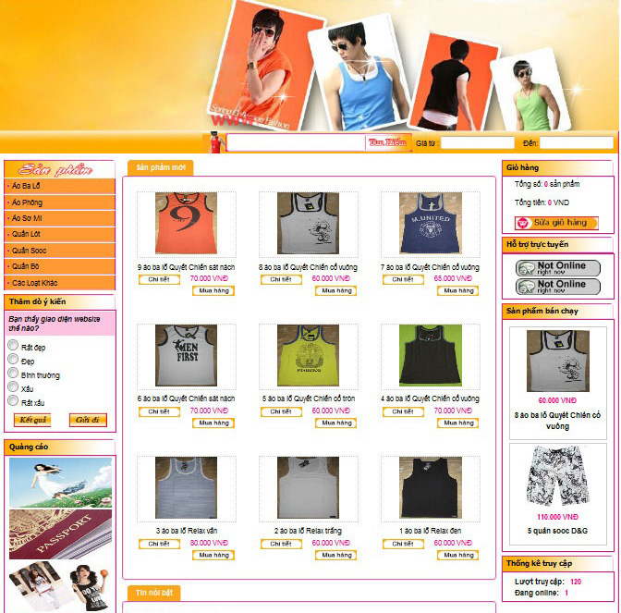

Trang giới thiệu
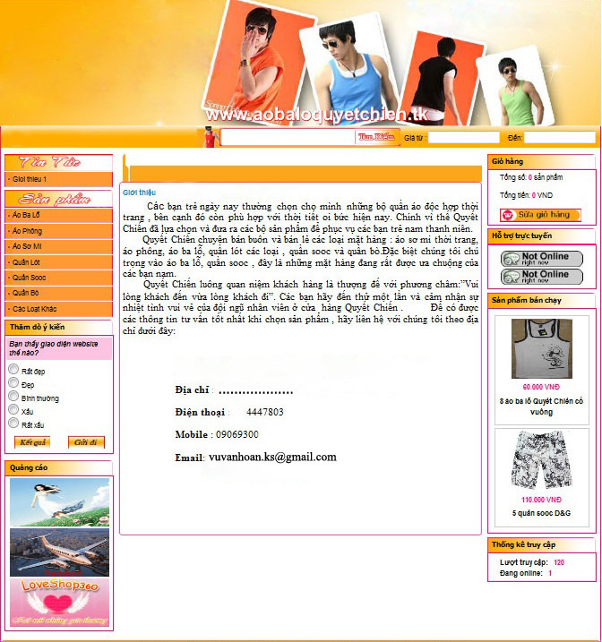

Trang tin tức

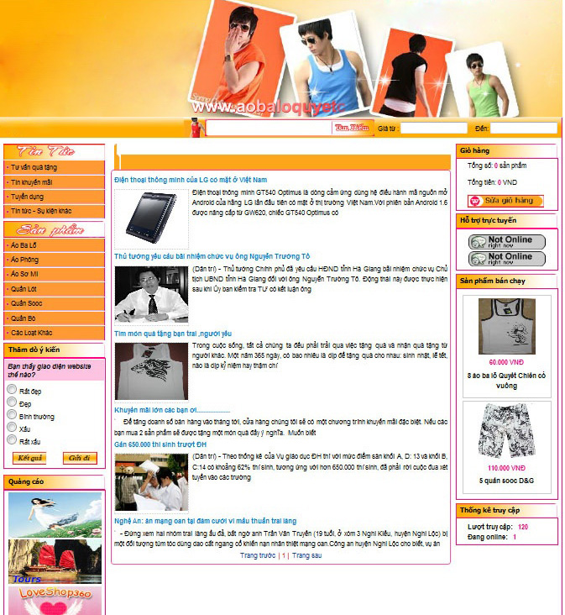

Trang sản phẩm

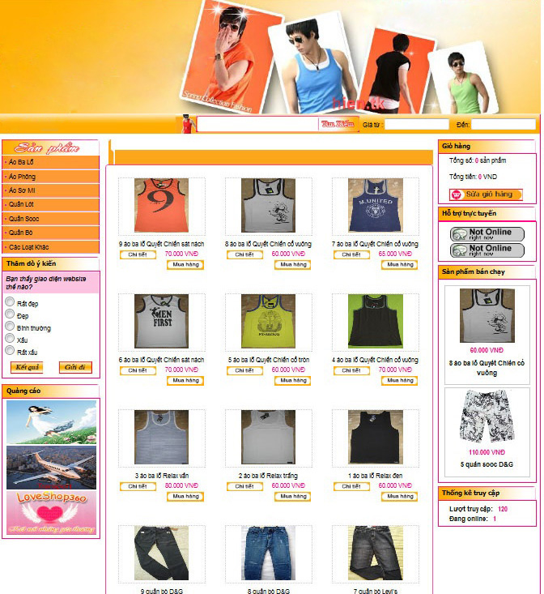

Trang mua hàng

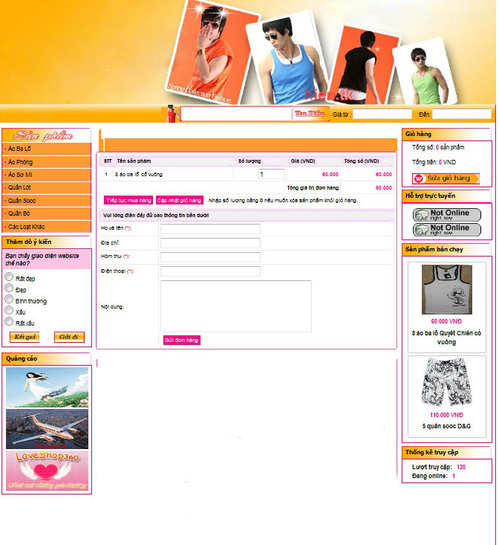

Trang vận chuyển

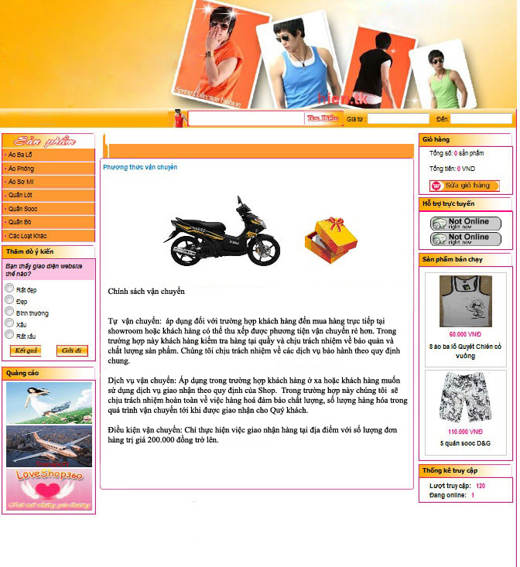

Trang liên hệ

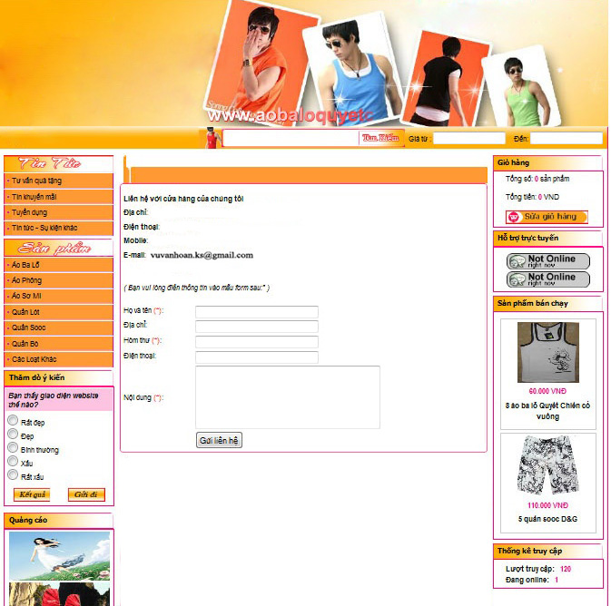

CHƯƠNG 5: KẾT LUẬN

- Kết quả đạt được
- Phân tích thiết kế hệ thống.
- Xây dựng các chức năng giơi thiệu quảng bá về Shop.
- Xây dựng chức năng quản lý cập nhật thông tin cho admin.
- Các chức năng tìm kiếm sản phẩm, quảng cáo và các tin tức liên quan.
- Theo dõi sản phẩm mới, các trương trình khuyến mãi của Shop.
- Ưu điểm
- Hoàn thành đúng thời hạn, tiến độ được giao.
- Đã cố gắng bám sát nhiều tiêu chí đưa ra.
- Nhược điểm
- Giao diện chưa chuẩn, còn thiếu thẩm mỹ.
- Website chỉ mới giải quyết được những vấn đề cơ bản nhất.
- Nhiều phần còn dài dòng.
- Thu hoạch chung cho nhóm
- Trau rồi kinh nghiệm quý báu trong việc xây dựng thiết kế và xử lý hệ thống.
- Qua đợt làm đồ án này chúng em đã phần nào hiểu được những khái niệm và những công việc cơ bản nhất để xây dựng website nói chung và website thương mại điện tử nói riêng. Đồng thời đã tìm hiểu thêm được các công cụ thiết kế trang web, tìm hiểu về ngôn ngữ PHP, SQLServer và một số phần mềm hỗ trợ khác. Được làm quen với công việc thực tế ở công ty để sau này ra trường làm việc khỏi bỡ ngỡ.
- Hướng phát triển trong tương lai
- Xây dựng hệ thống bán hàng thời trang nam trực tuyến thanh toán bằng thẻ Visa.
- Hỗ trợ tư vấn khách hàng đặt mua sản phẩm.
- Từng bước hoàn thiện Website cho rõ ràng từng phần thân thiện, dễ dàng cho khách hàng vào xem và đặt mua.
Với kiến thức nền tảng đã được học ở trường và bằng sự nỗ lực của bản thân, cùng với sự hướng dẫn tận tình của cô“Th.S Nhữ Thị Nga”, chúng em đã hoàn thành đồ án tốt nghiệp với đề tài “Xây dựng Website bán hoa tươi”. Tuy đã cố gắng hết sức tìm hiểu phân tích thiết kế và xây dựng Website bán hàng nhưng do thời gian có hạn chắc rằng không tránh khỏi những thiếu sót. Chúng em rất mong được sự thông cảm và góp ý của quí thầy cô. Xin chân thành cảm ơn.
Một lần nữa chúng em xin chân thành cảm ơn cô“Th.S Nhữ Thị Nga” đã tận tình hướng dẫn chúng em trong suốt thời gian thực hiện đồ án.

TÀI LIỆU THAM KHẢO

- Giáo trình phân tích thiết kế, xây dựng quản lý các hệ thống thông tin - NXB Tư pháp Hà Nội 2005
- Ebook Lập trình PHP và SQLServer - Phát hành bởi ban chỉ đạo công nghệ thông tin của cơ quan Đảng.
- JoomlaAdministratorManual - Eyes on signwork.
- Giáo trình Macromendia Dreamwear, Huỳnh Văn Phước (2006) - NXB Đại học quốc gia Thành Phố Hồ Chí Minh.
- Ebook giới thiệu _ Sơ lược về ngôn ngữ PHP - Của Nguyễn Bá Thành.
- http://www.apachefriends.org/en/xampp.html
- http://www.phpvn.org
- http://vi.wikipedia.org/wiki/SQLServer
- http://www.appservnetwork.com/
- http://www.joomla.edu.vn/

PHỤ LỤC

